À propos de ce cours
Bienvenue dans le cours Les fondamentaux de la gestion de projet !

La gestion de projet est l'art et la science de faire bouger les choses. Les responsables de projet ont un plan et conduisent une équipe dans un parcours, avec des essais, des commentaires en retour et des triomphes pour réaliser une vision. Ils sont responsables d'un large éventail de processus et de relations.

Il s'agit d'une expérience d'apprentissage introductive conçue pour vous fournir des connaissances de base sur les concepts de gestion de projet. Ce cours vous présente les principes de base de la gestion de projet et ce qu'il faut pour être un responsable de projet performant. Vous serez peut-être intéressé par d'autres possibilités d'apprentissage pour ce poste très demandé !

Objectifs de la formation
À la fin de ce cours, vous serez en mesure de :

Définir les termes courants de la gestion de projet
Reconnaître la valeur de la gestion de projet
Différencier les approches de gestion de projet : en cascade, agile et hybride
Décrire le rôle, les responsabilités générales et les compétences d'un responsable de projet
Identifier l'objectif des phases d'un projet : lancer et planifier, exécuter et clôturer
Décrire les principales tâches d'un responsable de projet à chaque phase du projet
Expliquer le marché de l'emploi en général et les certifications courantes de l'industrie à prendre en compte dans le domaine de la gestion de projet
Et surtout, vous enfilerez votre costume de responsable de projet pour répondre à des situations interactives basées sur un scénario de projet.

En résumé, un projet :

est temporaire, avec un début et une fin identifiables ;
est unique et organisé ;
est soumis à des contraintes, telles que la durée, le coût et les ressources ;
réalise l'objectif de produire un produit, un service ou une prestation convenue qui a valeur pour l'utilisateur final.

✅ Définition d’un projet – Points clés communs
Les différentes organisations s’accordent sur plusieurs éléments pour définir un projet :
- Effort unique : chaque projet vise un objectif précis et non répétitif.
- Temporaire : il a un début et une fin définis dans le temps.
- Objectif spécifique : produire un produit, service ou résultat unique.
- Contraintes : soumis à des limites de temps, de coût, de ressources et de qualité.
- Organisation coordonnée : implique des activités planifiées et une équipe souvent pluridisciplinaire, parfois issue de différentes organisations ou zones géographiques.
- Valeur ajoutée : le succès se mesure à la satisfaction des parties prenantes.

🌍 Domaines d’application
Les projets existent dans le secteur privé comme public, par exemple :
- Technologies de l’information : développement de logiciels, amélioration de processus métiers.
- Infrastructure : construction de bâtiments, ponts, réseaux.
- Développement organisationnel : changement interne, réorganisation.
- Produits & services : marketing, lancement de nouveaux produits.
- Social & politique : recherche, éducation, événements, aide humanitaire.

💡 Exemples concrets
- Développement d’un logiciel.
- Construction d’un bâtiment ou d’un pont.
- Opérations de secours après une catastrophe.
- Expansion commerciale sur un nouveau marché.

🎯 Essence d’un projet
👉 Un projet est une entreprise unique, temporaire et organisée, visant à atteindre un objectif précis dans un cadre de contraintes définies, tout en créant de la valeur.

Un portefeuille vs un programme ?
Portefeuille
- Nature : Ensemble de projets, programmes, portefeuilles secondaires et opérations.
- Objectif : Aligner et gérer ces éléments en fonction des objectifs stratégiques de l’organisation.
- Lien entre composants : Les projets/programmes ne sont pas forcément liés entre eux ; ils sont regroupés pour optimiser les ressources, les priorités et la valeur globale.
- Perspective : Stratégique (choisir, prioriser, financer).

Programme
- Nature : Groupe de projets et activités connexes.
- Objectif : Obtenir des bénéfices ou résultats qui ne pourraient pas être atteints si les projets étaient gérés séparément.
- Lien entre composants : Les projets sont interdépendants et coordonnés pour produire une valeur collective.
- Perspective : Tactique/opérationnelle (coordination, synergies, résultats).

💡 Exemple concret
- Portefeuille : Ensemble des projets et programmes d’une entreprise (ex. : transformation digitale, expansion géographique, développement durable).
- Programme : Série de projets interdépendants (ex. : mise en place d’un système d’information global regroupant développement logiciel, migration des données et formation des utilisateurs).

🎯 Essence
👉 Le portefeuille vise la stratégie (quoi et pourquoi), tandis que le programme vise la synergie (comment et avec quels bénéfices).
Gestion du projet ?
✅ Définition
La gestion de projet consiste à planifier, exécuter et suivre les activités d’un projet afin :
- d’atteindre ses objectifs,
- de contrôler et d’équilibrer les contraintes de temps, coût et portée,
- en appliquant des méthodologies, techniques et outils éprouvés tout au long du cycle de vie du projet (phases successives).
Les grandes organisations développent souvent leurs propres méthodologies et outils pour gérer différents types de projets de manière cohérente et répétée.

🌟 Valeur ajoutée de la gestion de projet
Une gestion efficace permet :
- ✅ Orientation et contrôle pour maximiser les chances d’atteindre les objectifs.
- ✅ Résultats de qualité réguliers, répondant ou dépassant les attentes des clients.
- ✅ Réduction des coûts et des risques.
- ✅ Gestion des changements et des conflits.
- ✅ Utilisation optimale des ressources.
💡 Elle est reconnue comme une profession : meilleures pratiques, outils, méthodes et certifications (standards internationaux).
➡️ Un engagement fort de l’organisation crée une valeur à long terme et peut devenir un avantage concurrentiel.

⚠️ Échec des projets
Les projets peuvent échouer en raison de :
- Dépassement de budget.
- Retards (non-respect du planning).
- Qualité insuffisante.
Causes fréquentes :
- Mauvaise compréhension des objectifs ou manque d’alignement stratégique.
- Manque d’implication des parties prenantes.
- Leadership insuffisant.
- Mauvaise organisation de l’équipe.
- Compétences limitées des membres.
- Processus inadaptés.

🎯 Essence
👉 La gestion de projet est l’art de transformer un objectif en résultats mesurables, en maîtrisant les contraintes (temps, coût, portée) grâce à une méthodologie rigoureuse.
Une organisation qui valorise cette discipline renforce sa performance, réduit ses risques et gagne en avantage compétitif.

🌟 Approches de la gestion de projet
Le choix d’une approche dépend :
➡️ des normes de l’organisation,
➡️ du type de projet,
➡️ de la composition de l’équipe.
C’est une décision clé car elle influence la collaboration et le déroulement du travail.
🔹 Les 3 approches principales
1️⃣ En cascade (Waterfall)
- Traditionnelle et séquentielle : les phases s’enchaînent dans un ordre linéaire (exigences → conception → développement → tests → déploiement).
- ✅ Avantages : planification claire, tâches définies dès le départ.
- ⚠️ Limites : changements difficiles après le démarrage.
2️⃣ Agile
- Flexible et itérative : travail en petites parties (« sprints »), livrables incrémentiels.
- ✅ Avantages : adaptation rapide aux nouvelles priorités, retours clients intégrés à chaque itération.
- ⚠️ Limites : nécessite une forte communication et implication continue du client.
3️⃣ Hybride
- Combinaison cascade + agile : mélange de structure et de flexibilité.
- Exemples :
  - Agile pour le développement, cascade pour le déploiement.
  - Planification traditionnelle + sprints courts pour certaines tâches.
  - Agile sur un composant innovant, cascade pour la production.

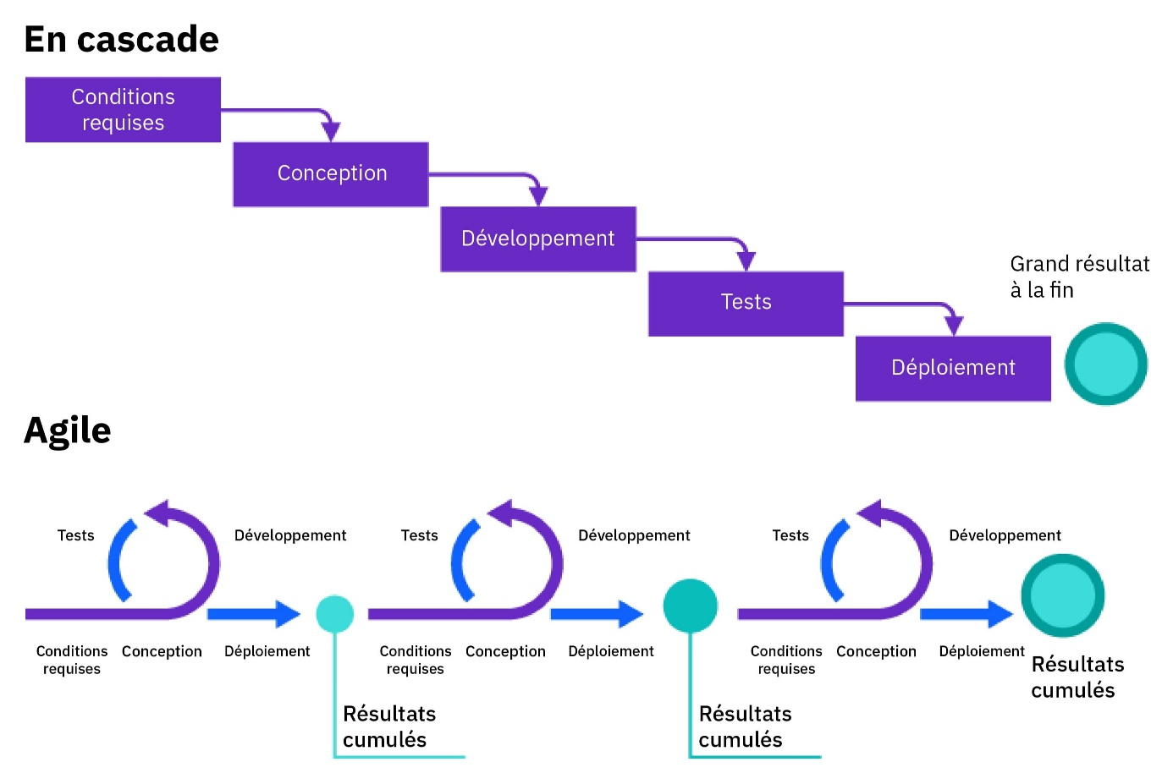

🔑Points clés
- Phases traditionnelles (les plus courantes) :
  - Lancer
  - Planifier
  - Exécuter
  - Surveiller/Contrôler
  - Clôturer
- Dans ce cours, on se concentre sur 3 grandes phases :
Lancer & Planifier – Exécuter – Clôturer.
- Processus non linéaire :
Certaines activités (ex. replanification) reviennent plusieurs fois,
d’autres (ex. clôture) ne se font qu’une seule fois.

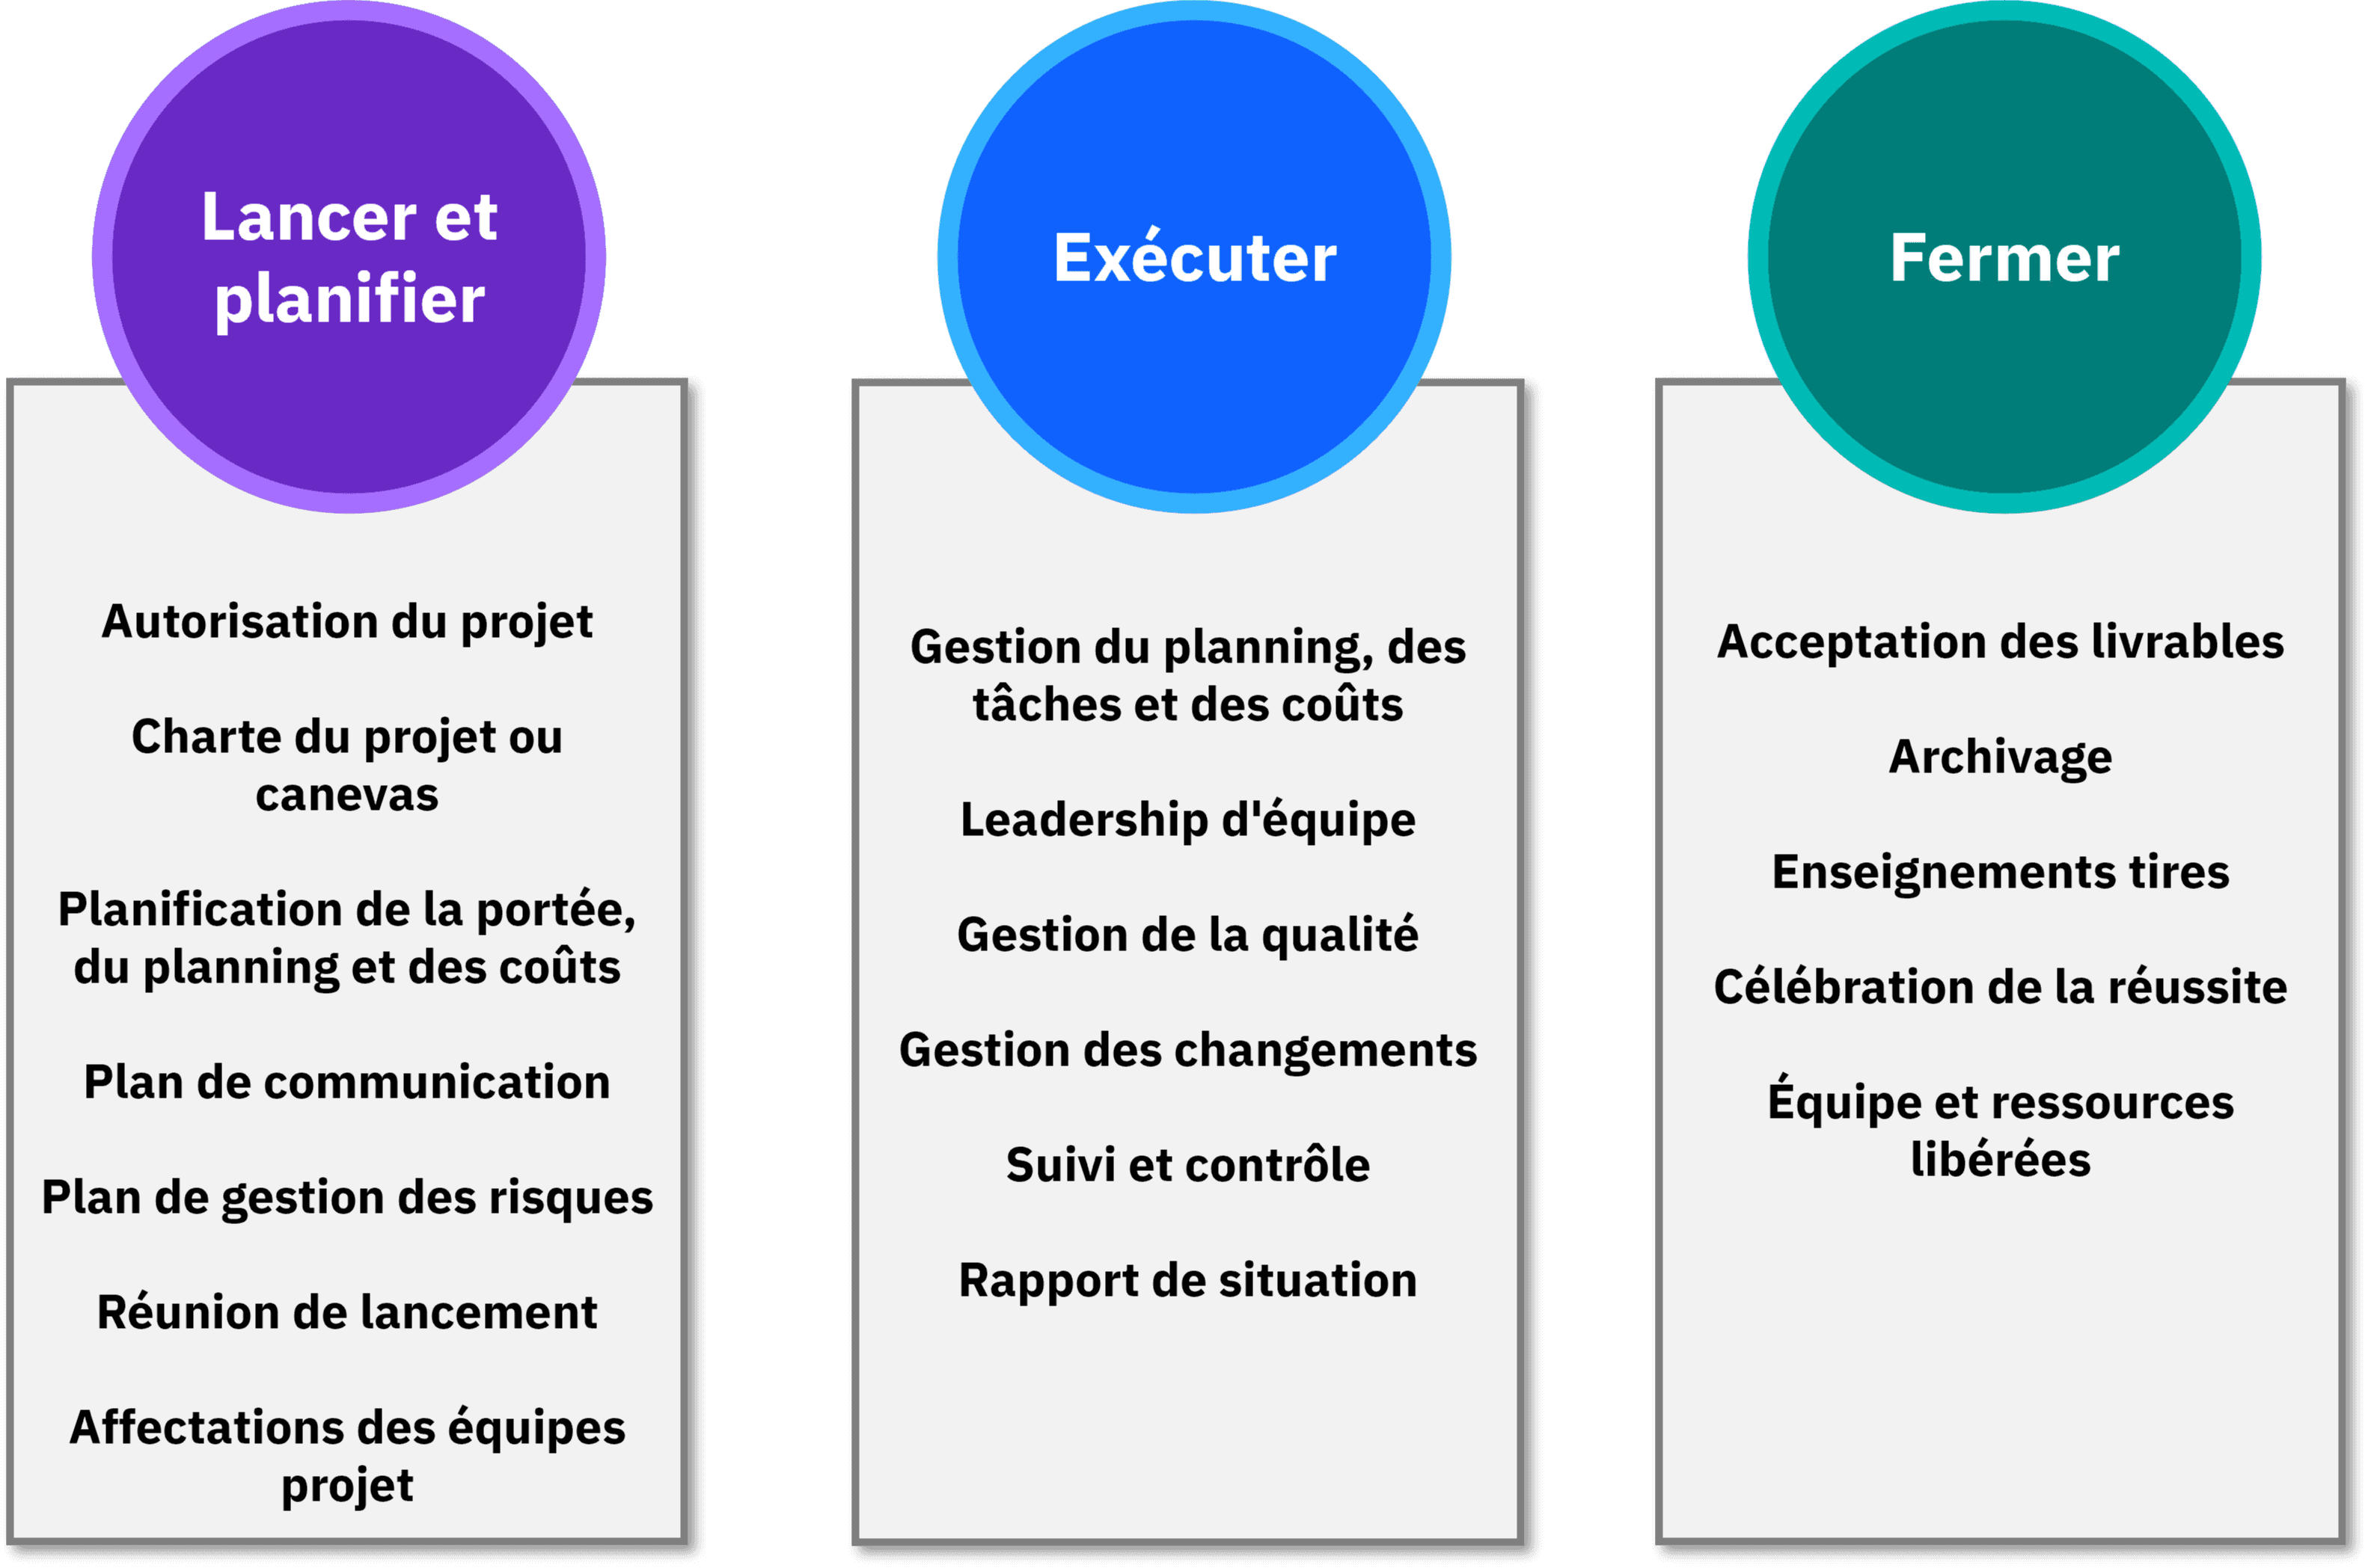

Rôle du responsable de projet (PM) ?
Le PM dirige l’équipe pour livrer une solution ou un produit conforme à la charte ou au contrat du projet, en utilisant les processus et outils de gestion de projet appropriés.
Il est responsable global de :
- La portée du projet (objectifs et livrables).
- Le coût (budget).
- Le planning (délais).
- La qualité des livrables.
Missions clés
- Planifier, exécuter et suivre les activités du projet.
- Contrôler les changements et gérer les risques.
- Diriger quotidiennement l’équipe projet.
- Rendre compte de l’avancement au client.
➡️ Objectif final : garantir la réussite du projet (délais, qualité, budget).

🎯 Responsabilités principales
- Comprendre les exigences du projet.
- Définir une stratégie de réalisation.
- Mobiliser les profils et compétences nécessaires.
- Contrôler l’avancement et ajuster si besoin.

🌍 Référence IPMA (International Project Management Association)
L’IPMA propose une norme mondiale, ICB (Individual Competence Baseline), qui définit les compétences attendues d’un PM.
La compétence = combinaison de :
- Connaissances : informations et expériences (ex. : comprendre le concept de planification).
- Compétences techniques : capacité à exécuter des tâches (ex. : créer un planning).
- Capacité : application efficace des connaissances et compétences dans un contexte réel.

🔑 L’Œil de compétence IPMA : 3 domaines, 29 compétences
Domaine | Description | Exemples de compétences
Perspectives | Interaction avec l’environnement, alignement stratégique, gouvernance. | Stratégie, gouvernance et processus, conformité/normes, pouvoir et intérêt, culture et valeurs.
Personnes | Compétences personnelles et relationnelles. | Réflexion personnelle, autogestion, intégrité, communication, leadership, travail en équipe, gestion des conflits, négociation, orientation résultats.
Pratique | Méthodes, outils et techniques de gestion. | Conception, exigences et objectifs, portée, planification et contrôle, qualité, finances, ressources, achats, gestion des risques et des parties prenantes, changements et transformations.

📊 Évolution des priorités selon le niveau hiérarchique
- Gestion opérationnelle → priorité aux compétences pratiques (techniques).
- Gestion intermédiaire → priorité aux compétences humaines (leadership, communication).
- Encadrement supérieur → priorité aux compétences de perspectives (stratégie, gouvernance).

⏳ Compétences selon les phases du projet
- Démarrage :
  - Perspectives : stratégie, gouvernance, normes, identification des parties prenantes.
  - Pratique : définition des objectifs, portée, planification initiale.
- Exécution :
  - Personnes : leadership, communication, travail d’équipe, gestion des conflits.
  - Pratique : gestion du temps, qualité, finances, risques, opportunités, gestion des changements.
- Clôture :
  - Personnes : réflexion personnelle, autogestion, orientation résultats.
  - Pratique : évaluation de la satisfaction client, leçons apprises.

💡 Essence
👉 Le PM est le chef d’orchestre du projet.
Il combine vision stratégique, leadership humain et maîtrise technique pour livrer un projet dans le respect du temps, du coût, de la qualité et de la satisfaction des parties prenantes.

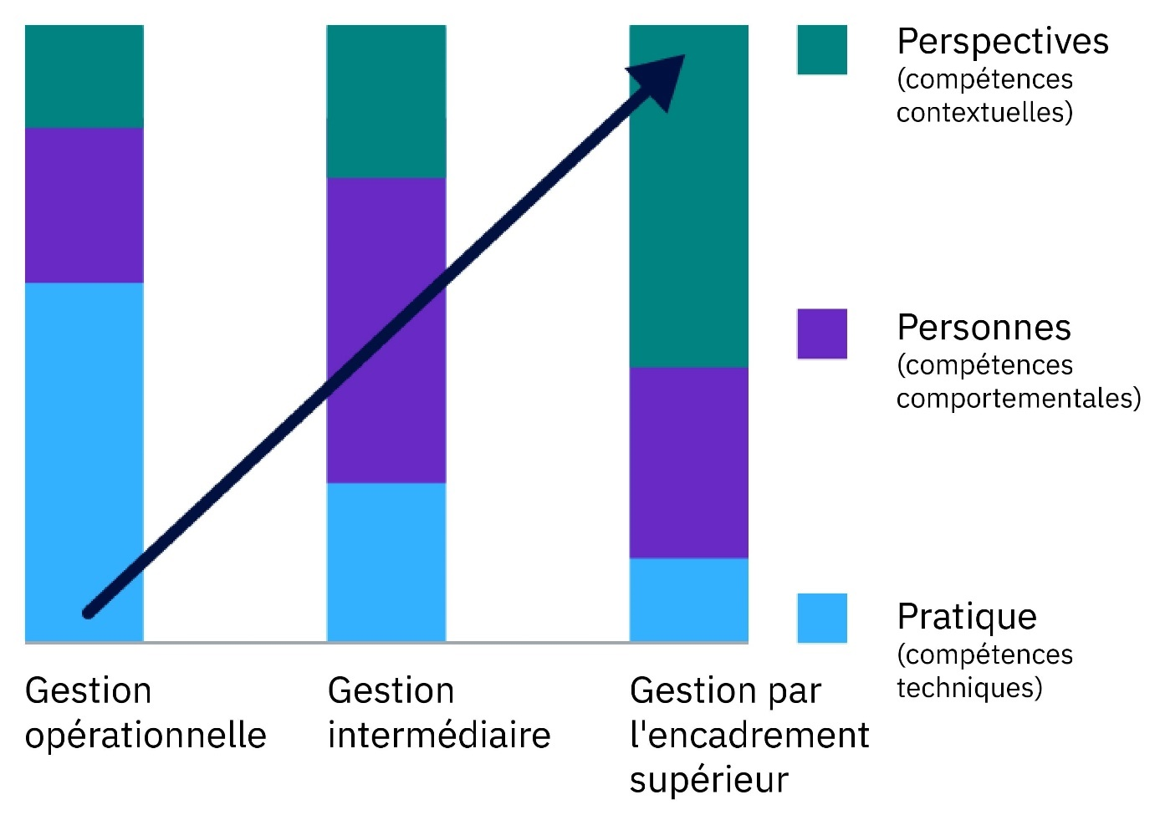

🤝 Parties prenantes
Les parties prenantes sont toutes les personnes ou organisations qui :
- Participent activement au projet, ou
- Voient leurs intérêts affectés (positivement ou négativement) par l’exécution ou l’achèvement du projet.
Elles peuvent être :
- Internes à l’organisation : commanditaire, client interne, direction générale, équipe projet.
- Externes à l’organisation : client final, partenaires, fournisseurs, sous-traitants, autorités réglementaires.

🎯 Rôle dans le projet
✅ Influence : leur engagement peut faire ou défaire le succès du projet.
✅ Objectifs variés : chaque partie prenante a ses propres attentes (qualité, délais, coûts, impact stratégique, etc.).
✅ Alignement : idéalement, les objectifs des parties prenantes convergent.
➡️ En cas de divergence, des négociations sont nécessaires pour trouver un terrain d’entente.

🛠️ Responsabilités du Responsable de Projet
Le PM doit :
- Identifier toutes les parties prenantes dès le démarrage.
- Analyser leur niveau d’influence et leurs attentes.
- Communiquer régulièrement pour maintenir leur engagement.
- Aligner les livrables du projet avec les exigences du projet et les objectifs des parties prenantes.
⚡ Clé du succès : garder les parties prenantes impliquées et informées tout au long du projet pour éviter la perte d’engagement, l’une des principales causes d’échec.

💡 En résumé
Les parties prenantes sont les alliés stratégiques du projet.
👉 Leur identification, leur gestion et leur communication sont des leviers essentiels pour assurer la réussite du projet.

Lesquelles des compétences suivantes font partie du domaine Pratique de l'IPMA ?

Stratégie ; gouvernance, structures et processus ; pouvoir et intérêt

Conflits et crises ; négociation ; orientation des résultats

Réflexion personnelle et autogestion ; leadership ; travail d'équipe

Portée ; planification et contrôle ; changements et transformations

Parmi les affirmations suivantes concernant le rôle du responsable de projet, laquelle est correcte ?

Les PM sont responsables de la réussite d'un projet, notamment du respect des délais, des normes de qualité et du budget.

Les PM assurent la direction quotidienne de l'équipe du projet et rendent compte de l'état d'avancement du projet au client.

Les PM doivent appliquer des techniques et des outils de planification, de suivi, de contrôle des changements et de gestion des risques aux projets.

Toutes les réponses ci-dessus.

Parmi les affirmations suivantes concernant l'approche en cascade de la gestion de projet, laquelle est correcte ?

Il s'agit d'une approche flexible dans laquelle l'équipe travaille de manière itérative, par phases courtes, afin d'obtenir un résultat de manière progressive.

Il s'agit d'une approche mixte. En amont, l'équipe se focalise sur la collecte et l'analyse des besoins puis elle adopte les sprints à court terme afin de fournir des résultats de manière incrémental

L’approche mixte. En amont, l'équipe se focalise sur la collecte et l'analyse des besoins puis flexible en adoptant les sprints à court terme afin de fournir des résultats de manière incrémentale.

Il s'agit d'une approche traditionnelle et séquentielle dans laquelle l'équipe travaille sur plusieurs phases en fonction de tâches définies dans le but de fournir un produit livrable final.

Quelle valeur les organisations peuvent-elles attendre de la gestion de projet ?

Des objectifs et plans non définis

Une augmentation des coûts

Une diminution de la rotation du personnel

Remplissez les blancs : Un projet est une entreprise __________ visant à __________ un produit ou un service__________ .

unique, décomposer, temporaire

temporaire, créer, unique

permanente, définir, unique

Quel est le projet ?
City Star Training Solutions (CSTS) est un prestataire de formation en entreprise qui développe des programmes d'apprentissage et de développement primés et sur mesure pour les organisations. CSTS a un contrat pour un nouveau programme d'apprentissage sur le point d'être lancé. Une agence mondiale de développement d'applications mobiles et de logiciels, Wired Letters, a besoin d'un nouveau cours numérique personnalisé d'une heure pour permettre à ses employés de comprendre les nouveaux outils d'équipe virtuelle de l'agence pour collaborer au travail.
Quel est l'objectif du projet ?
- Wired Letters a constaté une augmentation du nombre d'employés qui doivent ou veulent travailler à domicile.
- Cette transformation des effectifs permet de réduire les coûts, mais l'agence doit améliorer la collaboration et la productivité des employés qui travaillent virtuellement.
- L'objectif du projet est de faire en sorte que le nouveau cours numérique soit adopté à 90 % ou plus par les employés des nouveaux outils de travail en équipe virtuelle de l'agence dans toutes les unités métier. Wired Letters compte 1 320 employés.
Quel est le calendrier ?
- Wired Letters souhaite que le nouveau cours soit mis en place le plus rapidement possible. Le temps presse !
- Le CSTS a convenu d'un délai de sept à neuf semaines pour le processus de développement du cours.
Qui est qui ?
- Sam Green, directeur pédagogique de Wired Letters, est le client. Sam est enthousiaste et prêt à ce que ce cours numérique ait un impact important.
- Vivienne Chen est gestionnaire de programme chez CSTS et responsable de l'exécution globale du contrat.
- Natacha Verma est la responsable du projet CSTS au sein de l'équipe de Vivienne. Elle a plus de neuf ans d'expérience en tant que responsable de projet dans le domaine de la formation. C'est une excellente dirigeante et elle est très organisée. Natasha doit gérer l'équipe, la portée, le planning et maintenir le moral de l'équipe ! Voyons comment elle va gérer ce projet !
Vous verrez comment ce projet évolue au fur et à mesure que vous avancerez dans le cours !

ChatGPT a dit :
Voici un résumé clair et structuré du scénario de projet CSTS :

🚀 Projet : City Star Training Solutions (CSTS) – Cours numérique pour Wired Letters
1️⃣ Contexte du projet
- CSTS est un prestataire de formation en entreprise qui crée des programmes d’apprentissage sur mesure et primés.
- Client : Wired Letters, une agence mondiale de développement d’applications mobiles et de logiciels.
- Besoin : développer un cours numérique personnalisé d’une heure pour former les employés aux nouveaux outils d’équipe virtuelle, afin de faciliter la collaboration à distance.

2️⃣ Objectif du projet
- Répondre à l’augmentation des employés travaillant à domicile.
- Améliorer collaboration et productivité pour ces employés.
- Taux d’adoption cible : ≥ 90 % des 1 320 employés de Wired Letters dans toutes les unités métier.

3️⃣ Calendrier
- Délai convenu : 7 à 9 semaines pour le développement complet du cours.
- Urgence : le cours doit être lancé rapidement pour répondre aux besoins de l’agence.

4️⃣ Équipe et rôles
Personne | Rôle | Responsabilités
Sam Green | Directeur pédagogique (client) | Supervise et valide les objectifs pédagogiques, enthousiaste à l’idée d’un impact significatif.
Vivienne Chen | Gestionnaire de programme CSTS | Responsable de l’exécution globale du contrat.
Natacha Verma | Responsable de projet CSTS | Gère l’équipe, la portée, le planning et le moral de l’équipe ; plus de 9 ans d’expérience en gestion de projets de formation.

5️⃣ Points clés
- Projet temporaire et unique : développement d’un cours numérique spécifique.
- Objectif principal : adoption et maîtrise des outils de collaboration virtuelle.
- Coordination et communication essentielles entre client et équipe CSTS pour garantir le succès du projet.

Si vous voulez, je peux aussi créer une version visuelle type fiche ou slide PowerPoint, avec tableaux et icônes pour chaque section, ce qui rendra le projet encore plus facile à présenter et à retenir.
Voulez-vous que je fasse ça ?

🚀 Phase 1 : Lancer et planifier un projet
1️⃣ Objectif de la phase
- Chaque projet a un début et une fin définis.
- Les projets sont divisés en phases constituant le cycle de vie du projet.
- Les trois phases traditionnelles :
  - Lancer et planifier
  - Exécuter
  - Clôturer
Cette première phase permet de comprendre les exigences, définir la portée, planifier le travail et attribuer les responsabilités.

2️⃣ Activités clés
Le responsable de projet doit déterminer et documenter :
- Que faut-il faire ? → Objectifs, livrables, attentes du client.
- Comment cela se fera-t-il ? → Stratégie, méthodes et processus à appliquer.
- Quand cela sera-t-il fait ? → Planning et jalons.
- Qui fera le travail ? → Allocation des tâches à l’équipe projet.
- Combien cela coûtera-t-il ? → Budget prévisionnel et ressources nécessaires.

3️⃣ Objectif final de la phase
- S’assurer que toutes les parties prenantes sont alignées sur les objectifs et la portée du projet.
- Fournir une base solide pour l’exécution du projet.

🚀 Lancer correctement un projet
1️⃣ Importance de la définition claire
- Comme dans l’extrait d’Alice au pays des merveilles, commencer sans objectif clair peut faire perdre du temps et de l’énergie.
- Les projets doivent démarrer avec une mission, une vision et des résultats souhaités clairement définis.

2️⃣ Charte de projet
- Document officiel émis par le commanditaire ou le client pour lancer le projet.
- Fournit au responsable de projet (PM) l’autorité nécessaire pour gérer le projet.
- Contient généralement :
  - Titre du projet
  - But / objectifs
  - Objectifs de l’entreprise
  - Exigences (niveau élevé)
  - Brève description et portée
  - Principaux livrables
  - Jalons et dates importantes
  - Risques et hypothèses
  - Budget
  - Principales parties prenantes
  - Processus d’approbation
La charte permet d’assurer l’alignement des parties prenantes et sert de fil conducteur tout au long du projet.

3️⃣ Canevas de projet
- Présentation visuelle d’une page qui synthétise les éléments essentiels de la charte.
- Contient : objectif du projet, résultats attendus, ressources, étapes principales.
- Sert à :
  - Communiquer efficacement sur le projet.
  - Maintenir la vision et la motivation de l’équipe.
  - Orienter les nouveaux membres de l’équipe.
  - Passer en revue les leçons apprises à la fin du projet.

4️⃣ Essence
- Démarrer avec clarté et accord de tous sur la charte est crucial pour le succès du projet.
- La charte et le canevas permettent au PM de redresser la barre si le projet s’éloigne des objectifs.

Application
🎯 Projet : Développement d’un cours numérique pour Wired Letters
Rappelez-vous, Natasha Verma est la responsable de projet de City Star Training Solutions (CSTS) et dirige le projet de développement d'un nouveau cours pour son client, Wired Letters. Le projet est autorisé à démarrer. Natasha a créé un canevas de projet pour capturer la vision du projet pour elle-même et pour l'équipe.

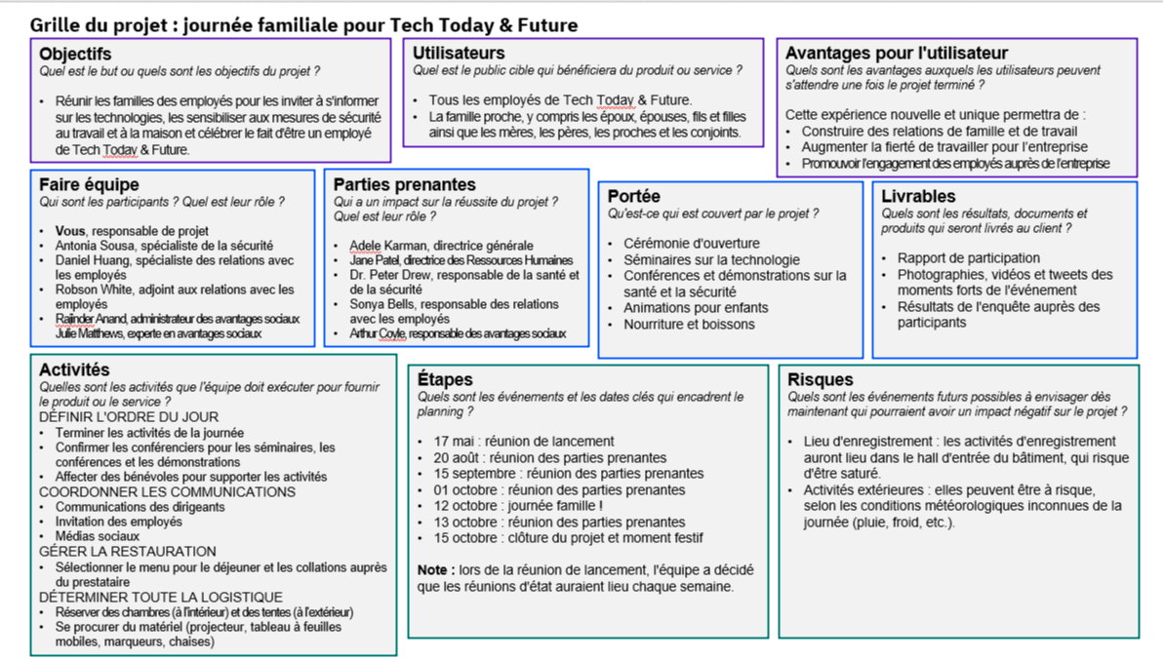

Gestion de projet : La planification
1️⃣ Plusieurs plans dans un projet
Un projet ne se limite pas à un simple planning. Il comprend différents types de plans pour assurer la réussite :
- Plan de gestion des ressources
- Planning du projet
- Plan de communication
- Plan de gestion financière
- Plan de gestion des risques
- Plan de gestion des parties prenantes
- Etc.
Tous ces plans permettent d’anticiper, coordonner et contrôler le projet.

2️⃣ Rôle du responsable de projet (PM) durant la planification
- Élaborer les plans nécessaires pour le cycle de vie du projet.
- Définir :
  - La portée du projet
  - Le planning
  - Le coût
- Fournir également un aperçu des plans de gestion des risques et de communication.

📝 Étape 1 : Définir toutes les activités
1️⃣ Objectif
Identifier et définir toutes les activités et tâches nécessaires à la création et à la livraison des produits livrables du projet.

2️⃣ Outil clé : WBS (Work Breakdown Structure)
- Structure hiérarchique qui décompose le projet en unités plus petites.
- Permet de définir la portée, estimer le travail, attribuer les tâches et suivre l’avancement.
- Organise les activités de manière claire et structurée.

3️⃣ Importance de la portée
- La portée = l’ensemble des travaux nécessaires pour compléter le projet.
- Définir la portée via la WBS permet de :
  - Prévenir la dérive de la portée (activités non planifiées qui allongent le projet).
  - Assurer que tout le travail requis est identifié dès le départ.

💡 Essence : Commencer la planification par la création d’une WBS est crucial pour organiser le travail, maîtriser la portée et éviter les dépassements.

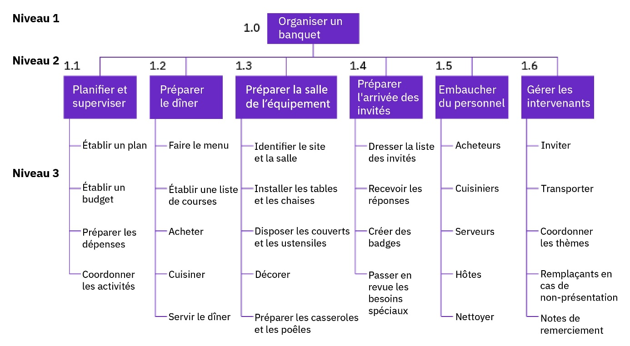

Le diagramme n'est qu'une façon de représenter la structure WBS du projet. Cette dernière peut également être représentée sous la forme d'un plan. Lors de la planification d'un projet, le responsable de projet utilise généralement une liste numérotée comme celle-ci, avec un système de numérotation par indentation.

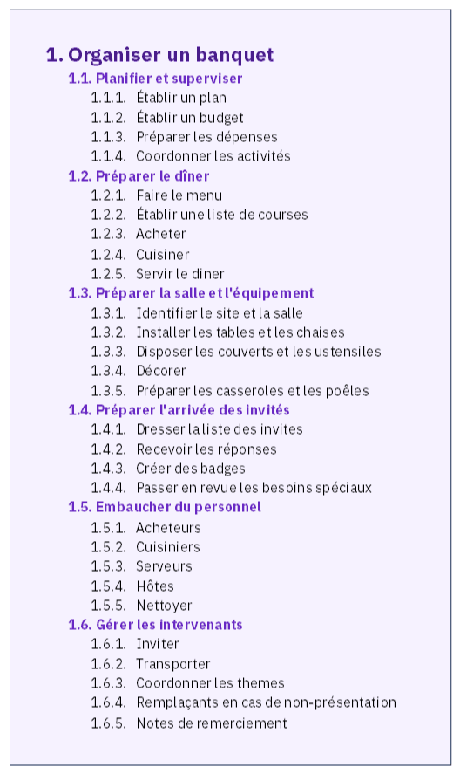
📝 WBS : Détails et bonnes pratiques
1️⃣ Niveaux de la WBS
- La WBS est hiérarchique et comporte plusieurs niveaux :
  - Niveau 1 : projet global
  - Niveau 2 : grandes phases ou livrables
  - Niveau 3 : activités principales
  - Niveau 4 et 5 : sous-activités détaillées (si nécessaire)

2️⃣ Organisation des activités
- Les activités ne sont pas forcément dans un ordre chronologique dans la WBS.
- Elles sont classées par type d’activité pour structurer la portée.

3️⃣ Brainstorming pour identifier les activités
- Le PM peut organiser une séance de brainstorming avec l’équipe.
- Objectifs :
  - Identifier toutes les activités nécessaires.
  - S’assurer qu’aucune tâche essentielle n’est oubliée.
- Après la séance, le PM tri et organise les activités dans la WBS.

💡 Essence : La WBS est un outil flexible pour décomposer la portée et capturer toutes les activités, tout en impliquant l’équipe dès le début du projet.

📝 Planification du projet : Les six étapes
Introduction
- La gestion de projet ne se limite pas à un seul plan :
  - Plans de gestion des ressources
  - Planning global du projet
  - Plan de communication
  - Plan financier
  - Plan de gestion des risques
  - Plan des parties prenantes, etc.
- La phase de lancement et planification établit la portée, le planning et le coût du projet.

Étape 1 : Définir toutes les activités
- Créer une Work Breakdown Structure (WBS) pour décomposer le projet en tâches plus petites.
- Objectif : identifier toutes les activités nécessaires à la livraison des produits.
- La WBS :
  - Hiérarchique (niveaux 1 à 5)
  - Organisée par activité, pas nécessairement dans l’ordre chronologique
- Astuce : organiser un brainstorming d’équipe pour identifier toutes les tâches.

Étape 2 : Estimer l’effort
- Déterminer la quantité de travail nécessaire pour chaque activité (en heures ou jours-personne).
- Différence clé : effort ≠ durée
  - Exemple : 12 heures d’effort avec deux personnes → 6 heures de durée.

Étape 3 : Séquencer les activités
- Identifier les dépendances entre les activités : prédécesseurs et successeurs.
- Définir l’ordre logique des tâches et les contraintes de tâches.
- Exemple : la livraison de matériel est un prédécesseur de l’installation.

Étape 4 : Estimer la durée de réalisation
- Affecter les ressources à chaque tâche.
- Tenir compte de la disponibilité et des jours non ouvrables.
- Utiliser des outils de planification (ex. diagrammes de Gantt) pour visualiser :
  - Tâches et dépendances
  - Chronologie
  - Suivi de l’avancement

Étape 5 : Estimer les coûts
- Calculer le coût de chaque activité : taux horaire × durée.
- Inclure toutes les ressources (personnel, matériel, logiciels, déplacements).
- Additionner les coûts pour obtenir le coût total du projet.
- Suivre et contrôler les coûts tout au long du projet.

Étape 6 : Essayer de s’ajuster
- La sixième étape du processus de planification consiste à assembler le tout. Le PM détermine si la portée, la durée et les coûts inclus dans la planification du projet correspondent aux objectifs du projet qui ont été définis dans la charte. Il se peut qu'il doive procéder à des ajustements et à des itérations jusqu'à ce que la portée, la durée et les coûts soient acceptables.
- Portée : travaux nécessaires à l'achèvement du projet
- Durée : planning qui couvre le délai de réalisation de toutes les tâches du projet
- Coût : ensemble des frais associés au projet
- Le plan doit s'adapter à la triple contrainte, ou triangle de la gestion de projet, qui fait référence aux limites de portée, de durée et de coût qui s'appliquent à chaque projet.

Livrables clés de la planification
- Structure de répartition du travail (WBS)
- Diagramme de Gantt ou planning de projet
- Estimations d’effort et de coûts
- Base de référence pour gérer le projet
- Plans supplémentaires selon le projet et l’organisation (risques, communication, ressources, etc.)

💡 Essence : La planification assure que la portée, la durée et le coût sont maîtrisés, en fournissant une feuille de route pour l’exécution et le contrôle du projet.

Si vous voulez, je peux créer un schéma visuel des six étapes avec les livrables clés et les interactions entre elles, pour mémorisation ou présentation rapide.

📡 Gestion des communications du projet
Rôle du PM
- Établir et maintenir les liens de communication entre :
  - L’équipe projet
  - Les parties prenantes
  - Le client
- Les activités quotidiennes de communication incluent :
  - Demander un feedback sur un livrable
  - Organiser des réunions d’avancement
  - Conduire le processus d’examen et d’approbation
  - Localiser ou partager des fichiers
  - Fournir des mises à jour régulières

Définition
La gestion des communications consiste à :
- Gérer efficacement les informations du projet
- Assurer que les bonnes personnes reçoivent les bonnes informations
- Maintenir la compréhension et l’alignement sur le projet

Plan de gestion des communications
Élaboré pendant la phase de lancement et de planification, il définit :
Élément | Description
Type de communication | Réunions, rapports, emails, etc.
Public cible | Équipe projet, client, parties prenantes
Objectif | Informer, valider, coordonner, obtenir un feedback
Fréquence | Quotidienne, hebdomadaire, mensuelle, ponctuelle
Méthode/format | Présentiel, visioconférence, document écrit, tableau de suivi
Responsable | Personne en charge de la communication
- Principaux types :
  - Réunions : synchronisation, décisions, planification
  - Rapports : suivi, indicateurs, avancement

Particularités des équipes virtuelles
- Adaptation des méthodes et outils de communication
- Utilisation accrue d’outils numériques (visioconférence, plateformes collaboratives)

Avantages du plan
- Maintient une communication efficace au sein de l’équipe
- Définit les attentes et responsabilités
- Assure une bonne relation client
- Facilite la compréhension commune des activités et livrables

Bonne pratique
- Revoir et mettre à jour le plan de communication au cours du projet si nécessaire
- Adapter les messages selon le niveau hiérarchique et le rôle des destinataires

⚠️ Gestion des risques dans un projet
🔑 Définition
- Les risques sont des événements incertains pouvant avoir un impact négatif sur :
  - La portée
  - Le délai
  - Le coût
- Le PM (Project Manager) ne peut pas les éliminer, mais peut :
  - Anticiper
  - Réduire leur probabilité
  - Atténuer leur impact

🚨 Exemples de risques
- Objectifs du projet mal définis ou confus
- Dérive de la portée (scope creep)
- Erreurs d’estimation des coûts ou des ressources
- Nouvelles demandes du client entraînant des travaux supplémentaires
- Retard dû à un examen juridique imprévu
- Parties prenantes nécessitant plus de temps que prévu pour l’examen

🎯 Objectif du plan de gestion des risques
➡️ Prévenir les surprises et éviter la gestion de crise
➡️ Fournir une stratégie documentée pour identifier, suivre et répondre aux risques pendant tout le projet.

🛠️ Contenu minimum d’un plan de gestion des risques
Le plan répond généralement à :
Question | Exemple
Quand et comment le risque sera évalué ? | Revues hebdomadaires, ateliers, réunions d’équipe
Qui est le propriétaire du risque ? | Personne responsable du suivi et des actions
Quand escalader ? | Définir un seuil (ex. : retard > 5 jours ou dépassement de budget de 10%)
📌 Selon la taille du projet, le plan peut être simple (tableau) ou complexe (analyse détaillée avec matrices).

📋 Journal des risques (Risk Log)
- Document central pour le suivi et le contrôle des risques.
- Contient au minimum :
  - 🔹 Description du risque
  - 🔹 Gravité (probabilité/impact)
  - 🔹 Réponse prévue (atténuation, transfert, acceptation…)
  - 🔹 Propriétaire du risque (responsable du suivi)
Le PM doit :
- Mettre à jour le journal des risques régulièrement (réunions d’équipe, points d’avancement).
- Adapter les actions en fonction de l’évolution des risques.

✅ Bonnes pratiques
- Impliquer l’équipe dans l’identification des risques (brainstorming, ateliers).
- Classer les risques par priorité (ex. : matrice probabilité/impact).
- Réviser le plan de gestion des risques à chaque phase clé du projet.
- Communiquer les risques majeurs aux parties prenantes.
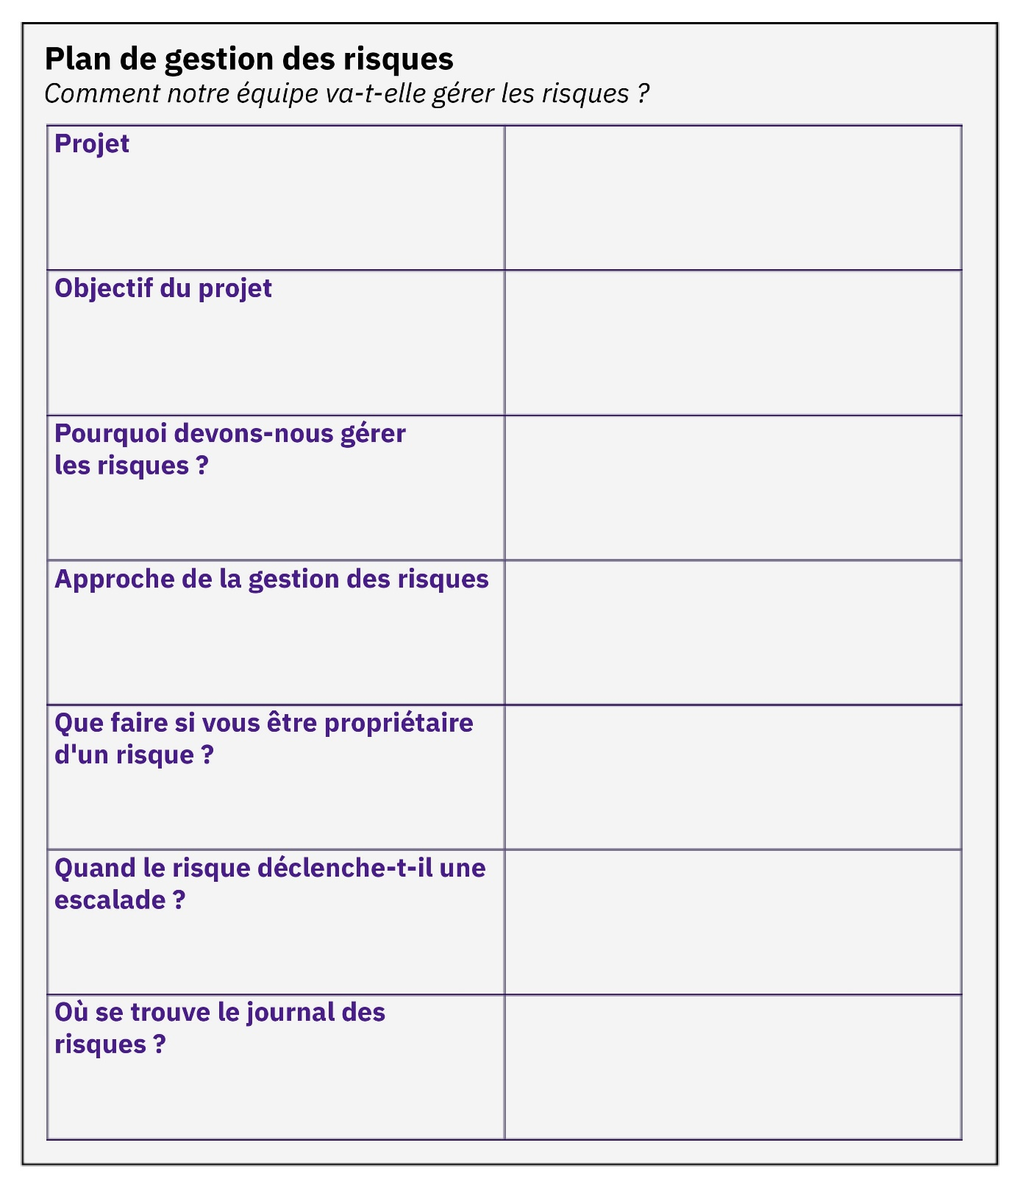

👥 Constituer l’équipe de projet

🎯 Rôle du Project Manager (PM)
Le PM ne peut pas gérer le projet seul. Il doit former une équipe performante en :
- Sélectionnant les membres
  - Compétences, connaissances, aptitudes et expériences adaptées au projet.
- Organisant l’équipe autour de valeurs communes
  - Intégrer ces valeurs dans la charte du projet.
- Assurant une communication ouverte et régulière
  - S’appuyer sur le plan de gestion des communications.
- Maintenant la dynamique de l’équipe
  - Motiver les membres.
  - Reconnaître et récompenser les réussites.
  - S’adapter rapidement aux changements (ajout ou départ de membres).
✅ Une véritable équipe partage les objectifs, collabore efficacement et produit des résultats de qualité, essentiels à la réussite du projet.

🚀 Réunion de lancement (Kick-off Meeting)

📌 Objectif
Mettre tout le monde sur la même longueur d’onde :
- Clarifier le projet (portée, planning, produits livrables).
- Créer une cohésion entre l’équipe, les parties prenantes et le client.

📋 Points à couvrir
Thème | Objectif
Présentations | Permettre à chacun de se connaître.
Contexte du projet | Expliquer les objectifs business et le but du projet.
Portée & livrables | Définir clairement ce qui est inclus ou exclu du projet.
Rôles & responsabilités | Identifier les tâches et attentes de chaque membre.
Planning | Présenter les étapes clés et dates importantes.
Méthodes de travail | Partager le plan de communication et encourager l’échange.
🎤 Le PM doit donner le ton, motiver l’équipe et inspirer confiance au client.

🛠️ Délégation des tâches
Après la réunion de lancement :
- Le PM attribue les tâches selon les compétences de chacun.
- Indique précisément les dates de début et de fin.
- Met à disposition le planning du projet (ex. : via un diagramme de Gantt ou logiciel de gestion).
- Soutient, surveille et motive l’équipe tout au long de l’exécution.

✅ Bonnes pratiques du PM
- 🎯 Clarté : expliquer les objectifs et attentes dès le départ.
- 🤝 Collaboration : favoriser un environnement de travail ouvert.
- 📊 Suivi : utiliser des outils de gestion pour assurer le respect du planning et des livrables.

Synthèse et mini quiz
8 Minutes
« Avant toute chose, la préparation est la clé du succès. »
– Alexander Graham Bell, inventeur, scientifique et ingénieur
Vous devez avoir une bonne compréhension de la phase de lancement et de planification. Disposer d'un plan pour faire avancer les choses est la base de toute bonne exécution d'un projet. N'oubliez pas que le but de cette phase est de s'assurer que les buts ou les objectifs sont convenus, d'établir la portée, de définir les plans initiaux, de lancer le travail et d'assigner des tâches à l'équipe du projet.
Gardez à l'esprit ces bonnes pratiques et considérations en matière de gestion de projet pour la phase de lancement et de planification :
- Évitez de vous lancer directement dans les activités d'exécution du projet. Prévoyez des réunions de planification avec l'équipe du projet et incluez du temps pour la planification dans les plannings et les estimations du projet.
- Impliquez également les clients et les parties prenantes très tôt et souvent.
- Le changement est inévitable et constant. Soyez prêt à replanifier. Certains éléments sont sous le contrôle du PM et d'autres échappent à son contrôle. Un plan de gestion des risques et un examen continu du journal des risques peuvent aider à réagir rapidement.
- Si le plan de gestion de la communication est bien défini et qu'il a été couronné de succès, conservez-le pour le réutiliser dans des projets similaires.

Quel document de planification de projet organise le travail selon une chronologie visuelle afin que le PM puisse élaborer un planning de projet ?

Structure de répartition du travail (WBS)

Charte du projet

Diagramme de Gantt

Plan de gestion des risques

Quel document de planification de projet le PM utilise-t-il pour définir comment les informations seront partagées, avec qui elles seront partagées, quand elles seront partagées et sous quel format ?

Plan de gestion des risques

Structure de répartition du travail (WBS)

Plan de gestion des communications

Charte du projet

Remplissez les blancs.
La réunion de lancement du projet est l'occasion pour le PM de donner le ton du projet et de motiver l'équipe de projet. L'objectif d'une réunion de lancement de projet est de s'assurer que tout le monde __________ le projet, notamment sa portée et son __________ et la façon dont l'équipe __________.

autorise, affectation, se réunira régulièrement

comprend, planning, travaillera ensemble

suit, risque, soulèvera des problèmes

Dans le cadre du processus de planification, un PM estime le délai de réalisation de la tâche d'une ressource à temps partiel. Le PM assigne au membre d'équipe une tâche de 24 heures. Si le membre de l'équipe travaille à mi-temps, combien de jours calendaires le PM doit-il prévoir pour l'achèvement de la tâche ?

Trois jours

Quatre jours

Six jours

Huit jours

Quel document de planification de projet est un regroupement hiérarchique de toutes les activités permettant au PM de définir la portée et d'identifier le travail à estimer, à attribuer et à suivre ?

Plan de gestion des risques

Charte du projet

Plan de gestion des communications

Structure de répartition du travail (WBS)

Désolé... La meilleure réponse est l'option 4.
WBS est un regroupement hiérarchique d'activités. Sa création est simplement une technique qui permet de « décomposer » le projet en unités plus petites afin que le travail puisse être estimé, attribué et suivi. L'objectif de la structure WBS est d'organiser et de définir la portée du projet.
Soyez prudent ! Vous n’avez plus de chances supplémentaires.

:

🎯 Phase d’exécution – Objectif
Après la planification, l’équipe passe à l’exécution :
➡️ L’équipe de projet réalise les tâches prévues pour créer le produit ou service.
➡️ Le PM (Project Manager) suit et gère toutes les activités selon le plan de projet.

🔑 Rôle du PM pendant l’exécution
Le responsable de projet doit :
- Gérer le planning, les tâches et les coûts.
- Diriger l’équipe et les ressources.
- Encourager le travail d’équipe et animer les réunions.
- Résoudre les conflits et crises.
- Contrôler la qualité, gérer les révisions et approbations.
- Gérer les changements éventuels.
- Communiquer l’avancement du projet.

⚡ Caractéristiques principales
- C’est la phase la plus longue du projet.
- C’est là que se fait l’essentiel du travail de développement et que les principaux coûts sont engagés.
- Exemples de tâches : écriture de code, fabrication, tests logiciels, création de contenu, mise en œuvre de solutions informatiques, etc.

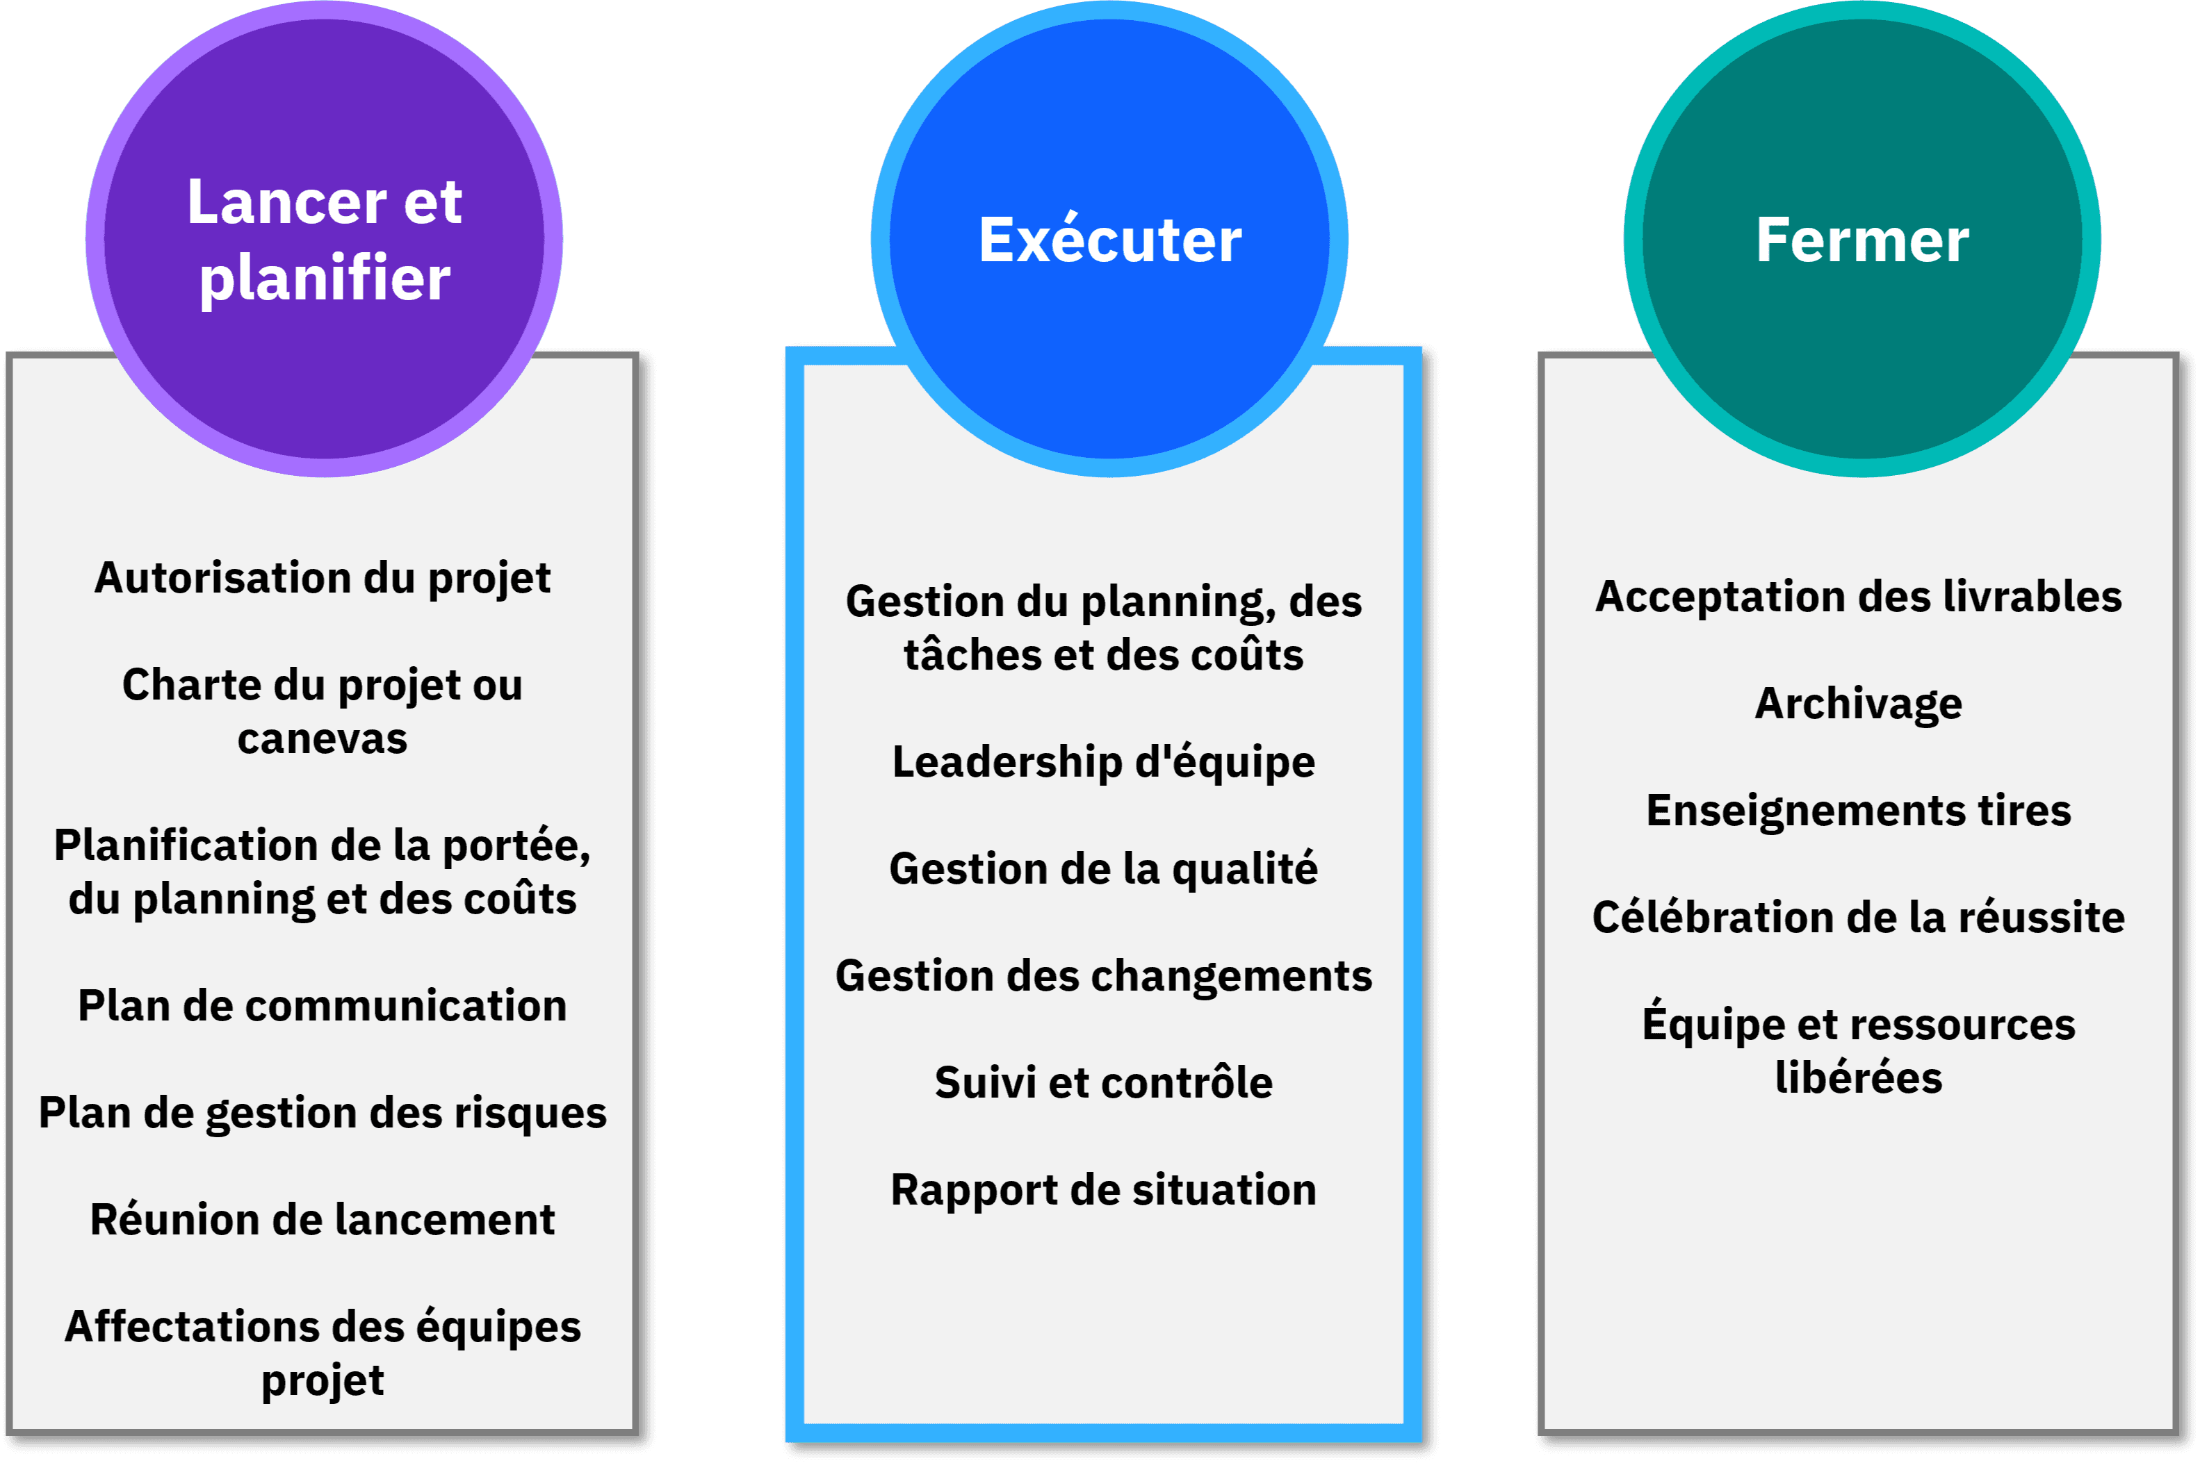

Gérer le planning, les tâches et les coûts !

🎯 Objectif du PM
➡️ Livrer le projet dans les délais et le budget impartis, tout en respectant la portée définie.
➡️ Contrôler en continu : au jour le jour, semaine après semaine, pour détecter les écarts et corriger rapidement.

🕒 Gestion du planning
Le PM doit s’assurer que les dates d’échéance correspondent au planning et à la portée.
Outils : planning de base (baseline), diagramme de Gantt.
Actions clés :
- Suivre l’avancement prévu vs réel.
- Informer l’équipe et le client.
- Décider d’accepter ou non les modifications.
- Identifier les écarts et prendre des mesures correctives.
Options d’ajustement (triple contrainte) :
1️⃣ Ajouter des ressources ➜ + coûts
2️⃣ Ajouter du temps ➜ + délai
3️⃣ Réduire les livrables ➜ - portée
4️⃣ Combinaison de ces éléments.
➡️ Si aucune modification de la base n’est possible : réaffecter les ressources, redéfinir les priorités ou re-séquencer le travail.

✅ Gestion des tâches
- Vérifier que chaque tâche est faite au bon moment.
- L’équipe doit connaître précisément ses responsabilités.
- Le PM suit chaque étape pour garantir qualité et délai.

💰 Gestion des coûts
- Comparer les dépenses réelles au budget de référence.
- Contrôler les achats, locations ou contrats externes (approvisionnement).
- Ajuster les dépenses pour rester dans les limites fixées.

🔎 Suivi et contrôle du projet
Un suivi rigoureux est essentiel pour éviter les retards.
Bonnes pratiques :
- Ne pas se contenter de promesses orales : demander des mises à jour avant l’échéance (ex. mail rapide).
- Mettre à jour régulièrement les plans en fonction de l’avancement.
Cycle de contrôle (itératif) :
1️⃣ Établir des normes : définir plans, critères, méthodes de mesure.
2️⃣ Observer les performances : collecter données (réunions, rapports, audits).
3️⃣ Comparer prévu/réel : mesurer les écarts et leurs causes.
4️⃣ Prendre des mesures correctives : réviser les plans, réaffecter les ressources, ajuster l’organisation.

🛠️ Outils utiles
- Diagramme de Gantt : suivi visuel du planning, des tâches et des coûts.
- Logiciels ou modèles de gestion de projet fournis par l’organisation.

💡 À retenir :
- La discipline de suivi est la clé pour anticiper les problèmes.
- Toute modification impacte au moins une des 3 contraintes (portée – durée – coût).
- Communication proactive = moins de surprises.

Diriger l'équipe de projet

🎯 Objectif du PM
- Diriger et motiver l’équipe pour qu’elle soit performante, collaborative et engagée.
- Assurer que les rôles et responsabilités sont clairs et que le projet progresse efficacement.

🏆 Équipe de projet performante
Une équipe est performante si :
- Les compétences et connaissances du PM et de l’équipe couvrent toutes les phases du projet.
- Le moral, la motivation et la collaboration sont élevés.
- L’environnement de travail favorise la productivité et le travail d’équipe.
- Les rôles et responsabilités sont bien définis.
Signes de santé : moral élevé, communication ouverte, diversité.
Signes de mauvaise santé : tension, turnover élevé, conditions médiocres.

⚡ Techniques de leadership pour le PM
- Définir clairement la portée du projet et la communiquer.
- Planifier globalement et agir localement : vue d’ensemble + attention aux détails quotidiens.
- Promouvoir le travail d’équipe et la collaboration.
- Fournir outils et ressources nécessaires à l’équipe, même à distance.
- Anticiper et gérer les conflits entre membres de l’équipe, client ou parties prenantes.
- Gérer les parties prenantes : identifier les influenceurs et répondre à leurs attentes.
- Planification continue : intégrer les retours de l’équipe pour ajuster la gestion au quotidien.

📅 Types de réunions
1. Réunion de lancement
- Début du projet, phase de lancement et planification.
- Objectifs : présenter l’équipe, expliquer le contexte, définir le rôle de chacun et les objectifs.
2. Réunions d’avancement
- Fréquence régulière pendant la phase d’exécution.
- Objectifs : maintenir la dynamique, informer l’équipe et responsabiliser chacun sur ses tâches.
- Agile : parfois quotidiennes pour vérifier l’avancement et planifier les prochaines étapes.
3. Réunions avec les parties prenantes
- Informer les parties prenantes influentes (ex. mensuel).
- Objectifs : maintenir l’attention et le soutien des parties prenantes pour assurer la réussite du projet.

💡 À retenir
- Le leadership du PM est clé pour la motivation et la productivité.
- Une communication claire et régulière est indispensable.
- Le PM doit combiner vision globale, attention aux détails et gestion proactive des conflits.

Gérer la qualité
Importance
- La qualité est au centre de la triple contrainte (Portée – Temps – Coût).
- Un projet livré à temps et dans le budget échoue si les livrables ne répondent pas aux normes de qualité.
- Le PM doit garantir que produit, processus et résultats respectent les attentes des parties prenantes.

📝 1️⃣ Plan de qualité
- Rédigé dès le lancement du projet et mis à jour tout au long du cycle de vie.
- Contenu :
  - Exigences de qualité des livrables.
  - Processus pour atteindre ces exigences.
  - Métriques/indicateurs pour mesurer la qualité.
- Sert de référence à toute l’équipe pour orienter le travail.

✅ 2️⃣ Assurance Qualité (AQ)
- Objectif : s’assurer que le plan de qualité est adapté et correctement appliqué.
- Permet de :
  - Vérifier que le projet tend vers les objectifs fixés.
  - Anticiper les problèmes avant qu’ils n’impactent les livrables.
- Outils : listes de contrôle, diagrammes de Gantt, revues de processus.

🔍 3️⃣ Contrôle Qualité (CQ)
- Vérifie en continu que les livrables respectent les exigences définies.
- Actions :
  - Révisions et approbations régulières.
  - Tests (ex. affecter un responsable QA pour valider les livrables).
  - Ajustements si les critères de qualité ne sont pas atteints.

💡 Rôle du PM
- Instaurer une culture qualité : sensibiliser l’équipe à l’importance de la qualité dans chaque tâche.
- Communiquer les standards et s’assurer de leur compréhension.
- S’adapter rapidement en cas de non-conformité.

🔑 À retenir
Un projet réussi = Respect des délais + Maîtrise des coûts + Qualité garantie.
La qualité n’est pas une étape finale, mais un processus continu tout au long du projet.
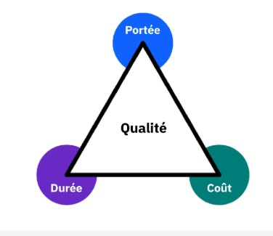

Gérer le changement

🎯 Définition & Objectif
- Gestion des changements : Processus formel qui permet d’identifier, documenter, évaluer et traiter toute modification qui pourrait impacter le projet.
- But :
  - Éviter les travaux non autorisés.
  - Limiter les dérives de portée (scope creep).
  - Réduire les dépassements de coûts ou de délais.
  - Garantir une communication claire autour des modifications.

🔗 Lien avec la triple contrainte
- Chaque changement peut affecter :
  - Portée (Scope)
  - Durée (Time)
  - Coût (Cost)
- Le PM doit évaluer l’impact sur ces trois axes avant toute approbation.

📝 Plan de gestion des changements
- Établi dès la phase de lancement/planification.
- Décrit :
  - Comment identifier, documenter et suivre les changements.
  - Qui peut proposer un changement.
  - Le processus d’approbation et de communication.
- Sert de référence pour toutes les parties prenantes.

⚙️ Processus étape par étape
Étape | Actions clés | Outils/Docs
1️⃣ Identifier | - Définir la portée du changement.  - Créer un formulaire de demande de changement (PCR).  - Qui demande ? Pourquoi ? Urgence ? | Change Request / PCR
2️⃣ Étudier | - Analyser l’impact sur le planning, le budget et la qualité.  - Vérifier les alternatives ou la nécessité absolue.  - Évaluer le coût et les risques. | Analyse d’impact, Gantt
3️⃣ Implémenter | - Obtenir les approbations officielles (stakeholders, sponsor).  - Mettre à jour : planning, budget, portée.  - Communiquer à toute l’équipe.  - Suivre l’exécution du changement. | Outil de suivi des changements

💡 Bonnes pratiques du PM
- ✅ Documenter chaque étape pour garder une traçabilité.
- ✅ Communiquer rapidement l’impact aux parties prenantes.
- ✅ Utiliser des outils de suivi (tableaux, logiciels de gestion de projet).
- ✅ Rester flexible mais ferme pour éviter le scope creep.

🔑 À retenir
Un changement non contrôlé = risque de dérive de portée, de surcoût et de retard.
La gestion des changements est une compétence clé pour sécuriser la réussite du projet.

Rapport de progression
🎯 Définition & Objectif
- Rapport de progression : Document régulier qui décrit l’avancement réel du projet par rapport au plan initial.
- Objectifs :
  - Informer les parties prenantes (clients, sponsors, équipe).
  - Surveiller les coûts, délais, risques et tâches.
  - Créer un historique utile pour les futurs projets.

🏗️ Contenu typique d’un rapport
Élément | Description
✅ Travail réalisé | Ce qui a été accompli depuis le dernier rapport.
🔜 Plan à venir | Les prochaines étapes, livrables et échéances.
💰 Budget & Planning | État des dépenses vs budget et avancement vs calendrier.
⚠️ Problèmes & Risques | Obstacles identifiés + actions correctives en cours.
🛠️ Actions à prendre | Décisions ou mesures attendues (par l’équipe ou les parties prenantes).

📊 Fréquence & Format
- Fréquence : le plus courant est hebdomadaire, mais peut être mensuel ou adapté selon la taille/criticité du projet.
- Outils :
  - Modèle interne de l’organisation.
  - Logiciels de reporting (ex : ProjectManager, Jira, Asana, MS Project).
- Code couleur (RAG) pour un visuel rapide :
  - 🟢 Vert : Avancement conforme au plan.
  - 🟠 Orange : Risques modérés (actions correctives nécessaires).
  - 🔴 Rouge : Problèmes critiques menaçant le projet.

💡 Bonnes pratiques du PM
- ✅ Clarté et concision : un rapport doit être lisible en quelques minutes.
- ✅ Données fiables : basées sur le suivi réel (Gantt, KPIs).
- ✅ Focus sur les écarts : mettre en avant les écarts par rapport au plan (délai, budget, qualité).
- ✅ Communication proactive : proposer des solutions en même temps que les problèmes.

📌 Exemple de structure simple
Projet : Mise en place d’une application mobile
Période : Semaine du 1 au 7 octobre
- Travail réalisé : Conception de l’interface terminée, 3 modules développés.
- Prochaines étapes : Intégration API (échéance 14 octobre).
- Budget : 45% dépensé, conforme au plan.
- Risques : Retard possible sur les tests (manque de ressources).
- Actions : Recrutement d’un testeur supplémentaire d’ici le 10 octobre.

🔑 À retenir
Un bon rapport de progression n’est pas qu’un suivi : c’est un outil de pilotage qui alerte tôt sur les risques et alimente l’expérience pour les projets futurs.

Synthèse et mini quiz

« Un bon plan aujourd'hui vaut mieux qu'un plan parfait demain. »
– George S. Patton, général de l'armée américaine
Vous devriez avoir une bonne compréhension de la phase d'exécution. N'oubliez pas que c'est cette phase qui demande le plus de temps, de travail et d'argent. Elle a pour but de mettre en œuvre, d'exécuter, de gérer et de contrôler le travail défini lors de la phase de planification. Pendant que l'équipe exécute ses tâches pour livrer le produit ou le service, le PM jongle avec de nombreuses tâches en même temps, notamment :
- Gérer le planning, les tâches et les coûts
- Diriger l'équipe et les ressources du projet
- Encourager le travail d'équipe et faciliter les réunions
- Résoudre les conflits et les crises
- Gérer les révisions, les approbations et la qualité des produits livrables
- Gérer les changements
- Rendre compte de la progression

Vrai ou faux : au cours de la phase d'exécution, le PM surveille la progression du projet et la compare au plan afin d'identifier les écarts et de prendre des mesures correctives pour maintenir le projet dans les temps tout en tenant compte de la triple contrainte : portée, durée et coûts.

Vrai

Faux

Toutes les étapes suivantes sont les étapes globales suivies par un PM pour gérer le changement dans le cadre d'un projet, SAUF :

Identifier le changement pour en clarifier la portée, déterminer qui demande le changement et décider d'approuver, de rejeter ou de différer la demande de changement.

Intégrer le changement au planning, puis obtenir l'approbation des parties prenantes pour intégrer le coût du changement dans le budget.

Mettre en œuvre le changement et mettre à jour le planning, le budget et la portée du projet le cas échéant, et communiquer sur le changement.

Étudier le changement pour en déterminer l'impact, les avantages et le coût.

Un PM doit effectuer toutes les activités suivantes au cours de la phase d'exécution, SAUF :

Gérer le planning, les tâches et les coûts

Lancer le projet

Gérer les changements

Rendre compte de la progression

Diriger l'équipe et les ressources du projet

Quel est l'objectif d'un rapport d'état de projet ?

Il garantit que tous les changements proposés proviennent de personnes autorisées et que leur impact sur le planning et les coûts a été évalué.

Il fixe à l'avance les objectifs et l'ordre du jour afin de planifier ce que la réunion permettra d'accomplir et d'avoir une conversation fructueuse.

Il informe les parties prenantes de l’avancée du projet, notamment les tâches achevées et à achever, l’état du budget et du planning et les problèmes ou risques en cours de résolution.

Il identifie les exigences en matière de qualité des produits livrables et le processus mis en place par l'équipe pour répondre à ces exigences.

Tous les éléments suivants sont les signes d'une équipe de projet saine et performante que le PM doit rechercher, SAUF :

L'équipe de projet ne sait pas exactement quels sont les rôles de chacun.

La communication est ouverte.

Le moral et l'énergie de l'équipe de projet sont hauts.

L'équipe de projet est diversifiée et productive.

✅ Phase de Clôture du Projet – Synthèse
Quand le projet est terminé, le Project Manager (PM) doit officialiser la fin, sécuriser la documentation et préparer l’équipe à passer à autre chose.
Voici les étapes clés à retenir :

1️⃣ Documentation complète et archivage
Le PM :
- Vérifie que tous les livrables sont terminés, validés et signés par le client/les parties prenantes.
- S’assure que les objectifs et engagements du projet sont atteints.
- Finalise les données financières (paiement des fournisseurs, clôture des contrats).
- Archive toute la documentation (charte, contrats, rapports, budgets, plans de projet).
💡 But : Constituer une base de données fiable pour les projets futurs.

2️⃣ Session “Enseignements tirés” (Lessons Learned)
Réunion avec l’équipe pour analyser l’expérience projet :
- Qu’est-ce qui a bien fonctionné ?
- Quelles difficultés ont été rencontrées ?
- Quelles actions d’amélioration ?
📋 Le PM :
- Encourage l’honnêteté et une ambiance positive.
- Documente les points discutés pour alimenter la mémoire organisationnelle.
⚡ Dans un projet Agile, cette réunion ressemble à une rétrospective (ou sprint retrospective).

3️⃣ Célébrer le succès 🎉
- Reconnaître l’effort de l’équipe : félicitations, événements, remerciements.
- Valoriser les contributions individuelles et collectives.
- Peut être formel (réunion officielle) ou informel (déjeuner, visio).

4️⃣ Libération des ressources
- Libérer les membres de l’équipe pour qu’ils rejoignent d’autres projets.
- Restituer l’environnement technique, les outils ou les fournisseurs externes.

🔑 À retenir
La clôture de projet n’est pas un simple « rangement » mais une phase stratégique qui :
- Assure une trace documentée du travail accompli.
- Favorise l’amélioration continue.
- Renforce la culture de réussite dans l’organisation.

